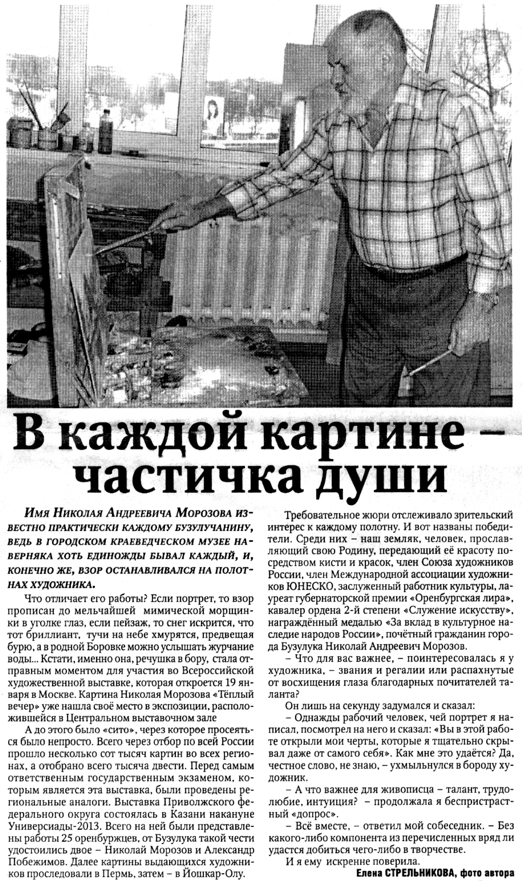

**Стрельникова Е. В каждой картине – частичка души / Е. Стрельникова // Российская провинция. — 2014. — 14 января.  — С. 1.**